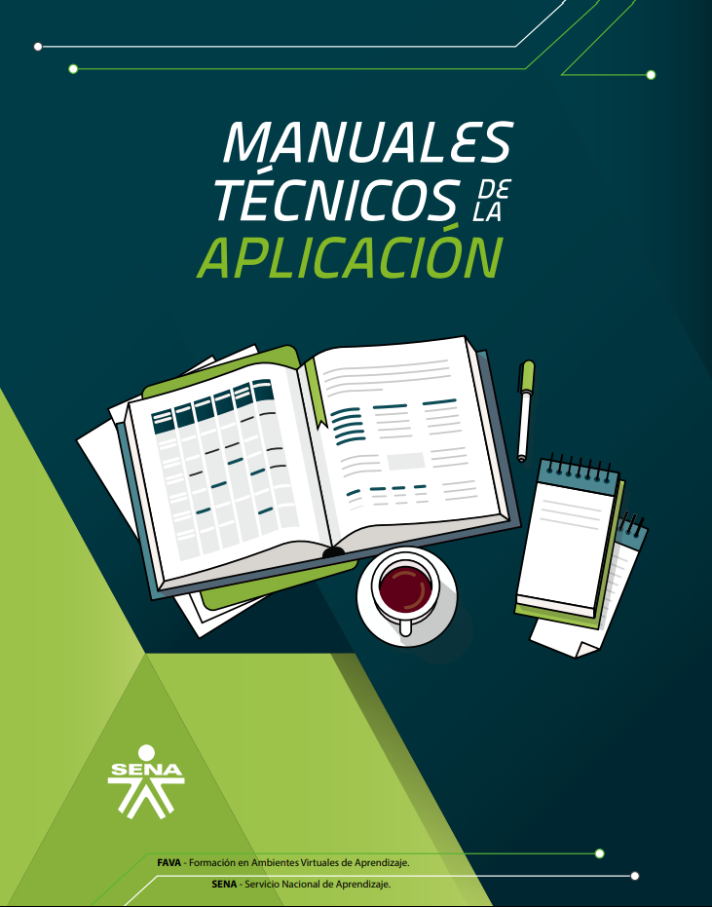

**Estructura de contenidos pág.**

1.1.1 Alcance………………………………………………………………….…………..…..1

1.1.2 Requisitos de conocimiento para manejar el sistema……………………..2

1.1.3 Requerimientos de hardware y software del equipo cliente…….……….3

1.1.4 Política de seguridad.........................................................................4

1.1.5 Ingreso al sistema .............................................................................5

1.1.6 Mapa de navegación .........................................................................6

1.1.7 Descripción de las funciones del sistema...........................................7

1.1.8 Información sobre la mesa de ayuda ..................................................8

1.1.9 Descripción de los mensajes de error..................................................9

**MANUAL DEL USUARIO MOVIL**

### 1.1.1 Alcance

Ale Beauty Art es una aplicación móvil de cosméticos que ofrecerá una amplia variedad de productos.  
La app estará diseñada para brindar una experiencia agradable y cómoda al usuario desde cualquier dispositivo móvil.

El aplicativo contará con:

* + Una barra de búsqueda para localizar productos específicos.
  + La opción de guardar productos como favoritos.
  + La posibilidad de poder guardar varias direcciones de envió.
  + Un sistema de compra segura.
  + Una buena experiencia de usuario.

### 1.1.2 Requisitos de conocimiento para manejar el sistema.

Los conocimientos básicos que deberán tener los usuarios para poder usar el aplicativo móvil de Ale Beauty Art serán:

Cliente:

* + Conocimiento en informática básica, como el uso de pantalla táctil, instalación de aplicaciones y navegación en internet.
  + Conocimientos generales sobre el manejo de dispositivos móviles con sistemas operativos Android e iOS.
  + Capacidad para utilizar navegadores integrados y aplicaciones móviles.
  + Comprensión del funcionamiento del inicio de sesión, creación de contraseñas seguras y cuidado de sus datos personales.

### Requerimientos de hardware y software del equipo cliente

Requisitos en hardware:

* + Dispositivo móvil con procesador Quad-Core o superior.
  + 3 GB o más de memoria RAM.
  + Al menos 500 MB de espacio libre en el almacenamiento interno.
  + Pantalla mínima de 5” pulgadas para correcta visualización.

Requisitos en software:

* + Sistemas operativos compatibles: Android 9.0 o superior, iOS 13 o superior.
  + Conexión estable a internet (mínimo 5 Mbps).

### 1.1.4 Política de seguridad

Antes de ingresar al sistema, los usuarios deben leerla y aceptarla, entendiendo que el incumplimiento puede generar sanciones o restricciones en el acceso.

Los puntos principales son:

* + El usuario es responsable del manejo correcto de sus credenciales (correo y contraseña).
  + Está prohibido compartir usuarios y contraseñas con terceros.
  + Los administradores deben manejar la información de clientes con estricta confidencialidad.
  + Cualquier intento de fraude, manipulación de datos o accesos indebidos será considerado una falta grave.
  + Toda comunicación entre cliente y sistema estará protegida mediante cifrado SSL/HTTPS.

### 1.1.5 Ingreso al sistema

El ingreso a la aplicación se realiza de la siguiente forma:

Cliente:

* + Descargar e instalar la aplicación desde la tienda oficial (Google Play o App Store).
  + Acceder a la pantalla inicial de la app.
  + Si ya tiene cuenta, ingresar correo electrónico y contraseña en el formulario de inicio de sesión.
  + Si no tiene cuenta, debe registrarse proporcionando un correo electrónico válido, contraseña y datos básicos.
  + Una vez registrado e iniciado sesión, podrá acceder a todas las funciones disponibles.

### Mapa de navegación

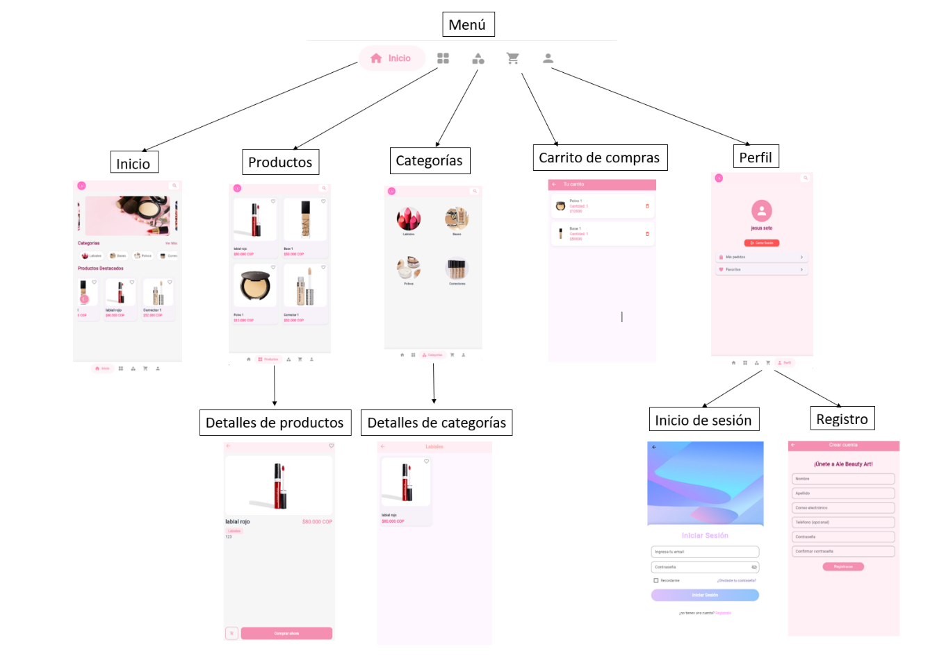

**Filosofía de navegación:**

* + Se utiliza una **barra inferior fija** para el acceso rápido a las funciones principales.
  + Las pantallas se cargan dentro de la misma sesión, evitando recargas innecesarias.
  + Botones grandes e intuitivos, adaptados a pantallas táctiles.

### Descripción de las funciones del sistema

**Menú (Inicio)**

**Descripción:**  
Pantalla principal de la aplicación. productos destacados y accesos rápidos a secciones clave.

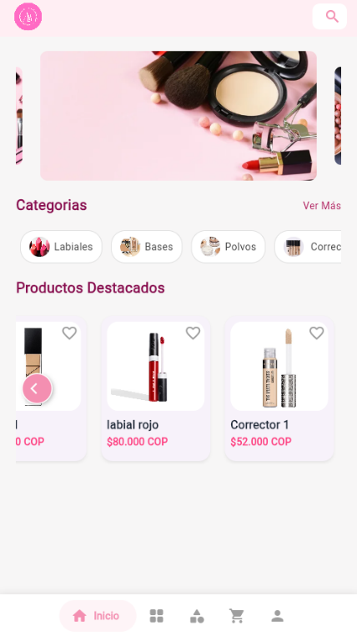

**Productos**

**Descripción:**  
Lista completa de todos los productos disponibles en la tienda.

**Elementos clave:**

* Barra de búsqueda.
* Filtros (precio, popularidad, novedades).
* Vista de detalle de producto (imagen, descripción, precio, botón “Agregar al carrito”).

**Navegación:**

* Al tocar un producto, se abre la **vista de detalle**.
* 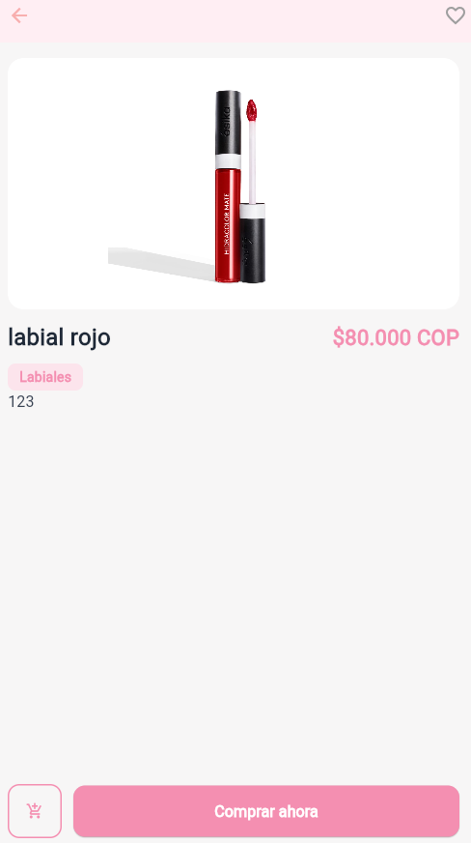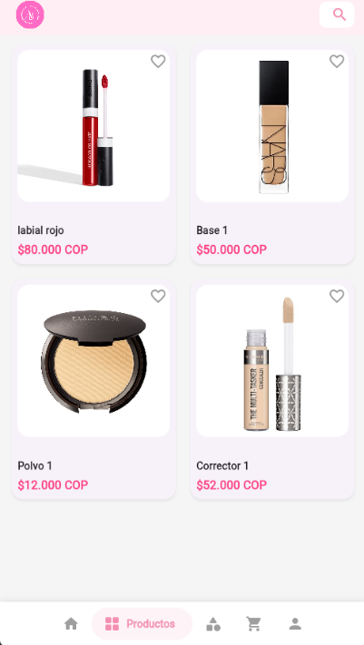Botón “Agregar al carrito” conecta directamente con la vista Carrito.

**Categorías**

**Descripción:**  
Agrupa los productos en secciones

**Propósito:**  
Permitir que encuentre más rápido lo que busca según la categoría.

**Navegación:**

* Al seleccionar una categoría, se muestra una lista filtrada de productos.
* Cada producto dentro de la categoría lleva a su **detalle individual**, con opción de agregar al carrito.

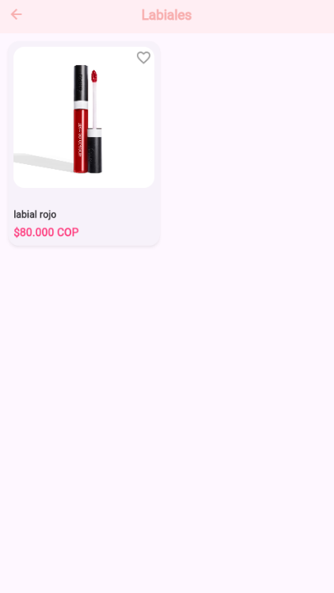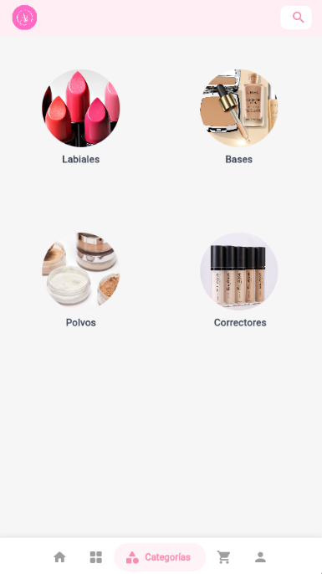

**Carrito**

**Descripción:**  
Muestra todos los productos que el usuario ha agregado para comprar.

**Elementos:**

* Lista de productos seleccionados.
* Cantidad, precio por producto y total.
* Botón “Proceder al pago” o “Finalizar compra”.

**Navegación:**

* Permite editar cantidades o eliminar productos.
* Conduce a la pantalla de **pago/checkout** cuando el usuario confirma la compra.

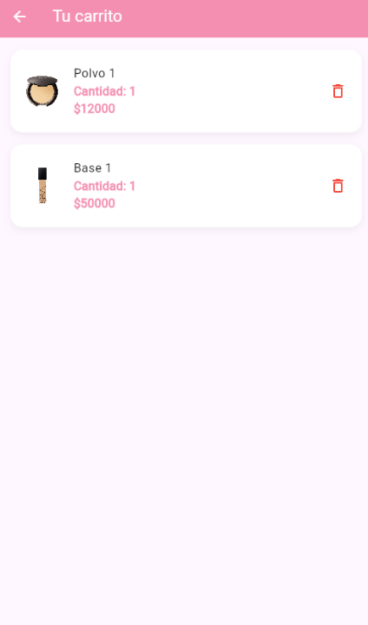

**Perfil**

**Descripción:**  
Sección personal del usuario. Contiene información y ajustes de su cuenta.

**Elementos clave:**

* Datos personales (nombre, correo).
* Historial de pedidos.
* Dirección de envío.
* Configuración (cerrar sesión).

**Navegación:**

* Desde aquí el usuario puede cerrar sesión o actualizar datos que se reflejan en toda la app.
* 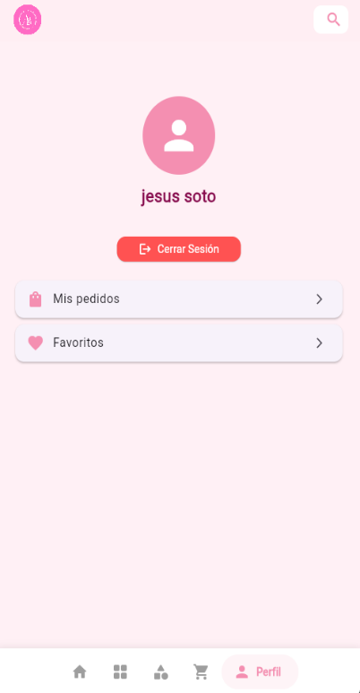

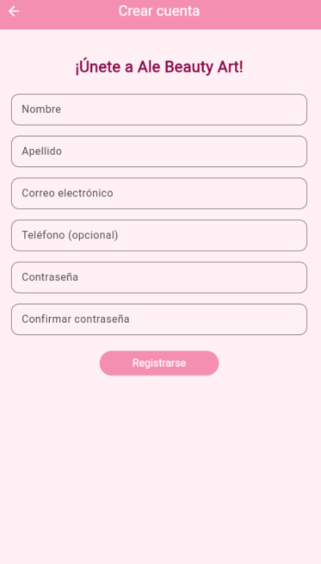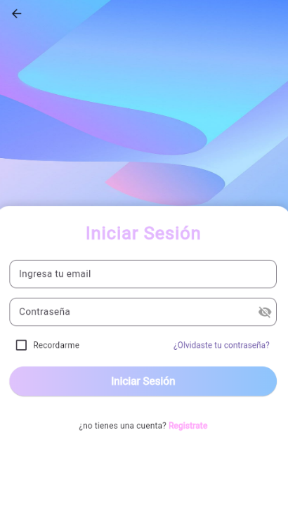

### 1.1.8 Información sobre la mesa de ayuda

Una vez que el sistema entre en operación, se dispondrá de una mesa de ayuda de primer nivel para resolver inquietudes de los usuarios.

Actividades principales de la mesa de ayuda:

* Crear, modificar o eliminar usuarios cuando sea necesario.
* Dar permisos sobre opciones específicas del sistema.
* Atender solicitudes de reverso de transacciones en casos justificados.
* Asistir en procesos críticos como creación de productos o gestión de pedidos.

Canales de atención:

* Correo: soporte@alebeautyart.com
* Sistema de tickets (GLPI o similar), donde cada caso tendrá un número de seguimiento con fechas de apertura y cierre.

**Recomendación:** Los usuarios deben acudir a la mesa de ayuda únicamente cuando no logren resolver un problema por sí mismos o cuando exista un error técnico en la plataforma.

### 1.1.9 Descripción de los mensajes de error

El sistema mostrará mensajes claros al usuario junto con la acción correctiva a seguir. Ejemplos:

* + **Error de inicio de sesión**: “Usuario o contraseña incorrectos. Intente de nuevo.”
  + 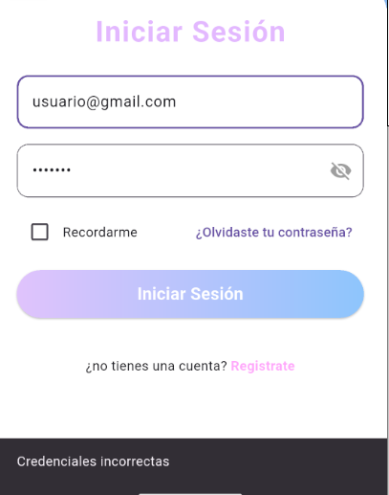  
    Acción: revisar credenciales o recuperar contraseña.
  + 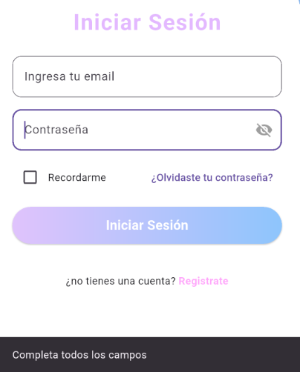**Campos vacíos**: “Debe completar todos los campos obligatorios.”

→ Acción: ingresar la información solicitada.

* + **Error en el pago:** “Rellene los campos”. Verifique los datos de su tarjeta.”

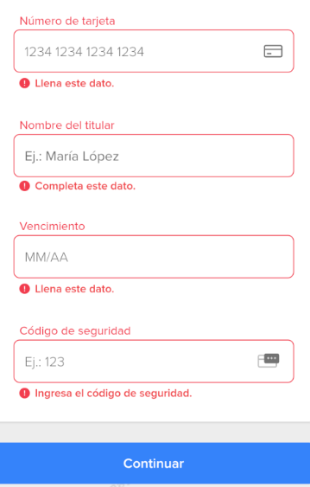

→ Acción: ingresar la información solicitada.

* + **Error en el pago:** “Tarjeta invalida”. Ingrese una tarjeta valida.”

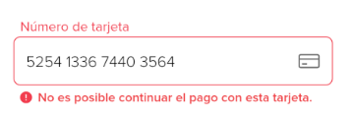

**Conexión fallida:** “Por Favor, intenta nuevamente más tarde.”

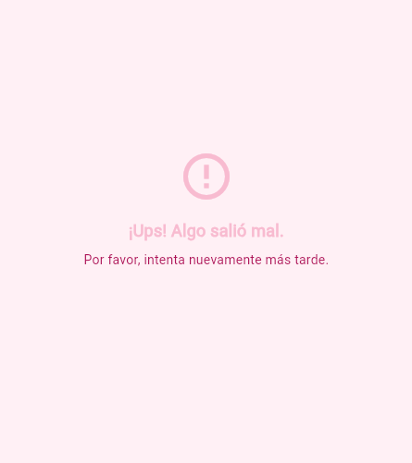  
Acción: reconectar a internet e intentar nuevamente.